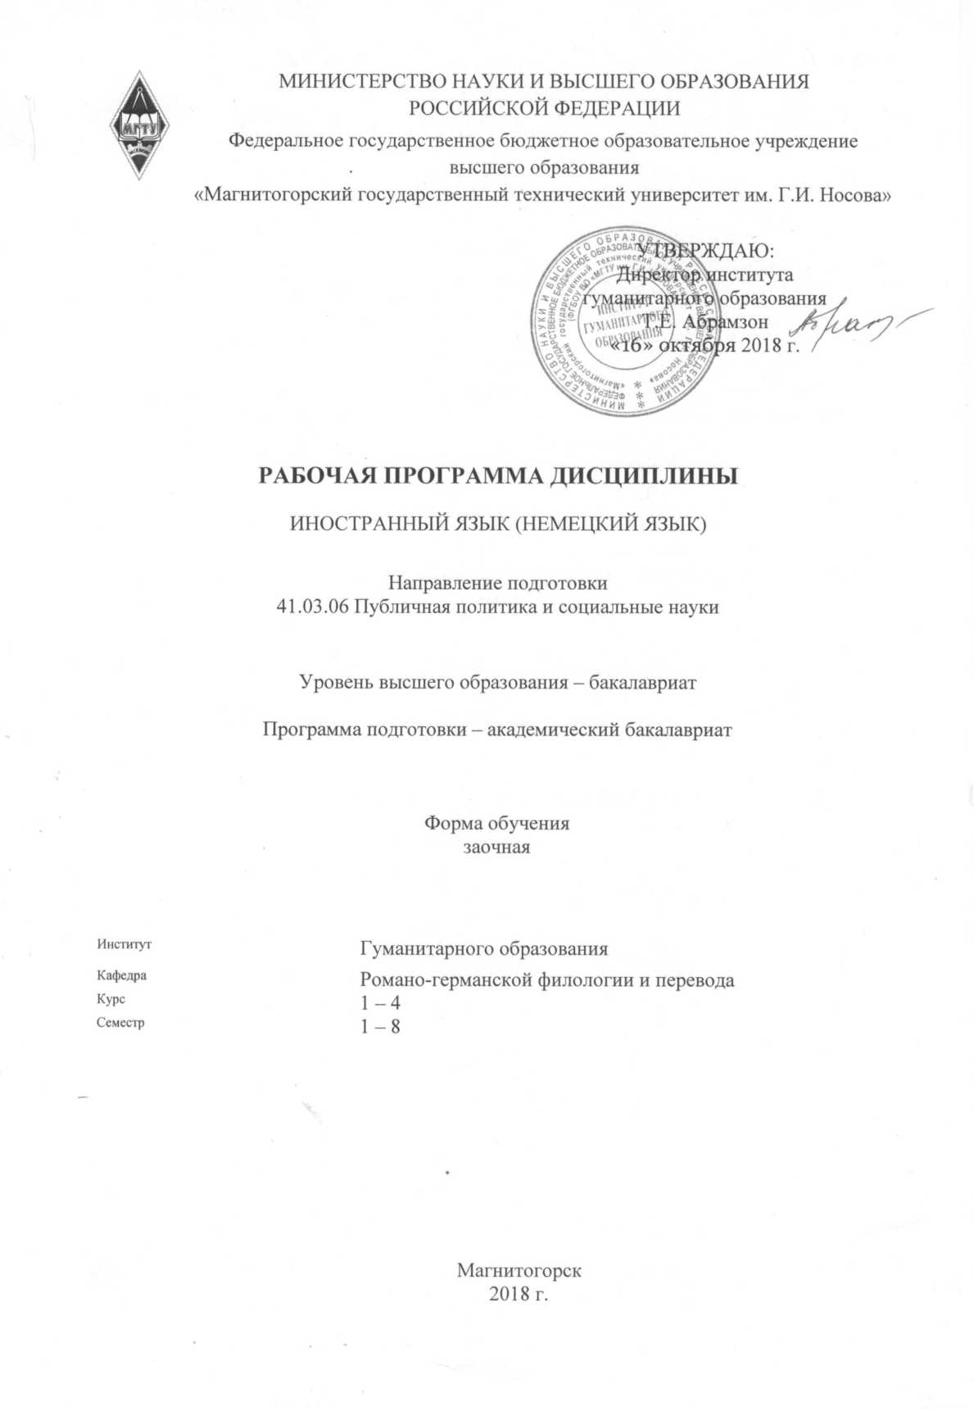

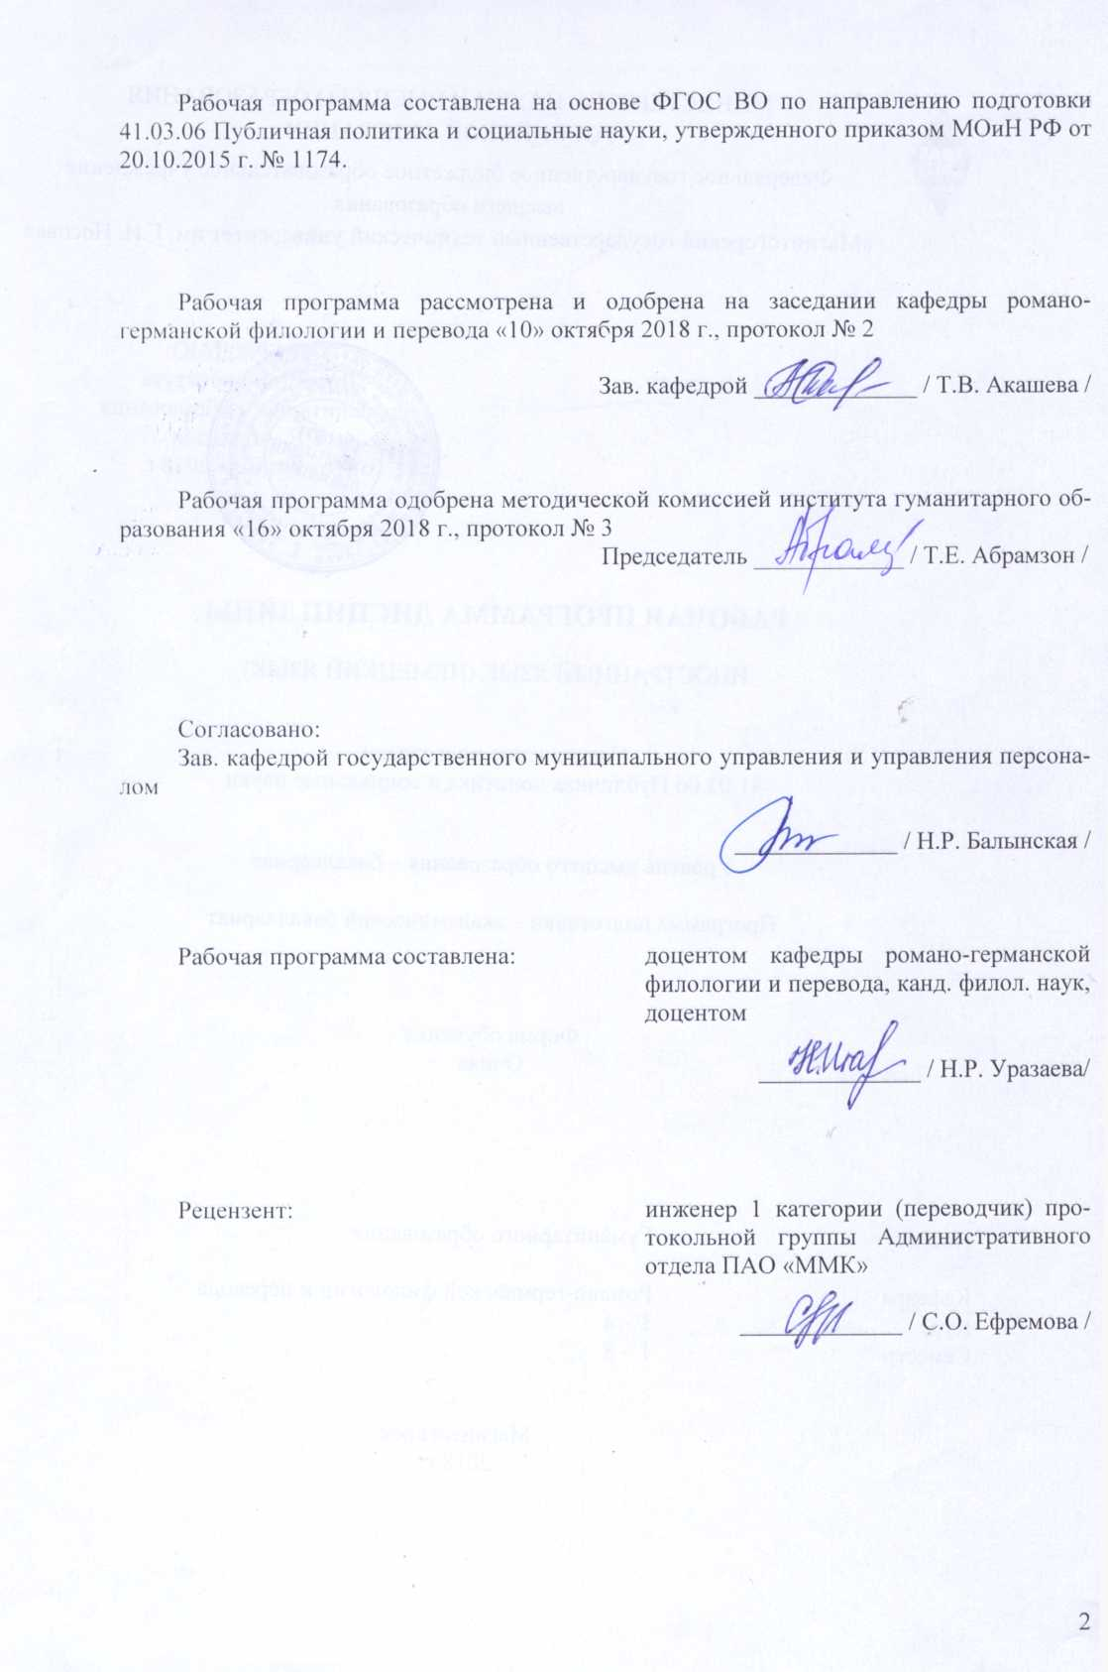

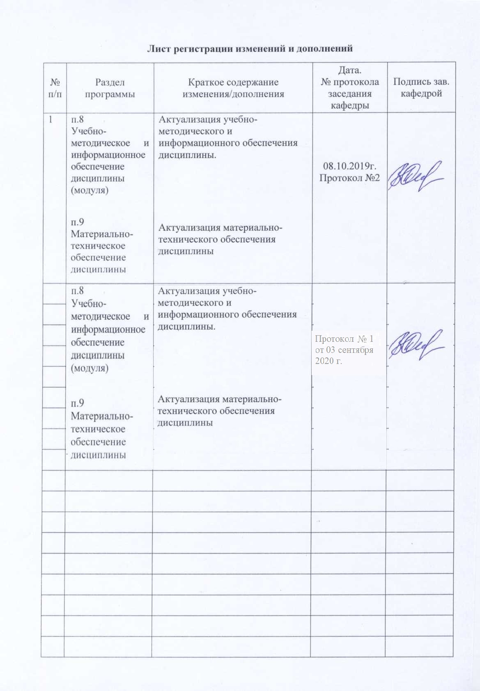
1 Цели освоения дисциплины
Содержание программы учебной дисциплины «Иностранный язык (немецкий язык)» направлено на достижение следующих целей:
- формирование представлений о немецком языке как о языке международного общения и средстве приобщения к ценностям мировой культуры и национальных культур;
- формирование коммуникативной компетенции, позволяющей свободно общаться на немецком языке в различных формах и на различные темы, в том числе в сфере профессиональной деятельности, с учетом приобретенного словарного запаса, а также условий, мотивов и целей общения;
- формирование и развитие всех компонентов коммуникативной компетенции: лингвистической, социолингвистической, дискурсивной, социокультурной, социальной, стратегической и предметной;
- воспитание личности, способной и желающей участвовать в общении на межкультурном уровне;
- воспитание уважительного отношения к другим культурам и социальным субкультурам.
При изучении иностранного языка решаются задачи, связанные с использованием в практической деятельности и повседневной жизни разнообразных знаний и умений.
Требования к предметным результатам освоения базового курса иностранного языка должны отражать:
- сформированность коммуникативной иноязычной компетенции, необходимой для успешной социализации и самореализации, как инструмента межкультурного общения в современном поликультурном мире;
- владение знаниями о социокультурной специфике страны/стран изучаемого языка и умение строить свое речевое и неречевое поведение адекватно этой специфике; умение выделять общее и различное в культуре родной страны и страны/стран изучаемого языка;
- достижение порогового уровня владения иностранным языком, позволяющего выпускникам общаться в устной и письменной формах как с носителями изучаемого иностранного языка, так и с представителями других стран, использующими немецкий язык как средство общения;
- сформированность умения использовать иностранный язык как средство для получения информации из иноязычных источников в образовательных и самообразовательных целях.

2 Место дисциплины в структуре образовательной программы подготовки бакалавра
Дисциплина «Иностранный язык (немецкий язык)» входит в базовую часть блока 1 образовательной программы.
Данная дисциплина изучает компетенции совместно с дисциплиной «Иностранный язык (английский язык)».

3 Компетенции обучающегося, формируемые в результате освоения
дисциплины и планируемые результаты обучения
В результате освоения дисциплины (модуля) «Иностранный язык (немецкий язык)» обучающийся должен обладать следующими компетенциями:

Структурный  элемент  компетенции | Планируемые результаты обучения
ОК-10 владением двумя иностранными языками и одним из них - на уровне, обеспечивающем возможность обучения в иностранной образовательной организации и эффективность профессиональной деятельности

Знать | - лексико-грамматический минимум по немецкому языку в объеме, необходимом для работы с иноязычными текстами в процессе профессиональной деятельности как средством для получения информации;  - правила оперирования лингвистическим фонетическим, грамматическим и лексическим материалом немецкого языка, обеспечивающие возможность эффективной реализации профессиональной деятельности.
Уметь | - читать и переводить иноязычные тексты профессиональной направленности;  - хорошо оперировать лингвистическим фонетическим, грамматическим и лексическим материалом немецкого языка на коммуникативно-достаточном уровне, необходимом в процессе профессиональной деятельности.
Владеть | - необходимыми навыками применения лексико-грамматического минимума по иностранным языкам в объеме, необходимом для работы с иноязычными текстами как средством для получения информации в процессе профессиональной деятельности;  - навыками применения лингвистического фонетического, грамматического и лексического материала иностранных языков на коммуникативно-достаточном уровне в процессе профессиональной деятельности.

4 Структура и содержание дисциплины
Общая трудоемкость дисциплины составляет 18 зачетных единиц 648 акад. часов, в том числе:
– контактная работа – 35,1 акад. часа:
– аудиторная – 30 акад. часов;
– внеаудиторная – 5,1 акад. часа
– самостоятельная работа – 576,9 акад. часа;
– подготовка к экзамену – 36 акад. часа

Раздел/ тема  дисциплины | Семестр | Аудиторная  контактная работа  (в акад. часах) |  |  | Самостоятельная работа (в акад. часах) | Вид самостоятельной  работы | Форма текущего контроля успеваемости и  промежуточной аттестации | Код и структурный  элемент  компетенции
Раздел/ тема  дисциплины | Семестр | лекции | лаборат.  занятия | практич. занятия
1. Einführungskurs. | 1 |  |  |  |  |  |  | ОК-10 зув
- Das Abc. Leseregeln. Phonetik. Bekanntschaft. |  | 1 |  | 2 | 20 | Тренировка чтения и письма. Диалоги «Знакомство». | Письменный опрос алфавита.
- Das Zimmer. Grammatik: Wortfolge im deutschen Satz. Das Substantiv. Artikelgebrauch. Personalpronomen. Konjugation des Verbs “sein”. Demonstrativpronomen. |  | 1 |  |  | 20 | Выполнение письменных практических заданий. | Письменный опрос лексики. Контрольная работа.
- Wir sind Studenten. Grammatik: Die Pluralbildung der Substantive. Die Substantive mit -chen/-lein. Die Possessivpronomen. |  | 2 |  |  | 21,4 | Выполнение письменных практических заданий. | Письменный опрос. Контрольная работа.
Итого по разделу |  | 4 |  | 2 | 61,4 |  | Промежуточная аттестация (зачет, контрольная работа)
- Alltagsdeutsch. | 2 |  |  |  |  |  |  | ОК-10 зув
- Meine Familie. Der Akkusativ der Substantive und der Adjektive. Das Verb “haben”. Die Negation. |  |  |  | 2 | 15 | Выполнение письменных и устных практических заданий. Проектная работа «Моя семья. Генеалогическое древо». | Письменный опрос. Контрольная работа.
2.2. Reise. Grammatik: Die Konjugation der starken Verben. Personalpronomen im Akkusativ. Grundzahlwörter. |  |  |  |  | 15 | Выполнение письменных практических заданий. | Письменный опрос. Контрольная работа.
Итого по разделу |  | - |  | 2 | 30 |  | Промежуточная аттестация (зачет, контрольная работа)
3. Alltagsdeutsch. | 3 |  |  |  |  |  |  | ОК-10 зув
3.1. Schweigen ist Gold. Grammatik: Modalverben. Präpositionen im Akkusativ. Uhrzeiten. |  | 2 |  | 2 | 30 | Выполнение письменных практических заданий. | Письменный опрос. Контрольная работа.
3.2. Geburtstag. Grammatik: Dativ. |  | 2 |  |  | 31,4 | Выполнение письменных практических заданий. Проектная работа «Glückwunschkarte». | Письменный опрос. Контрольная работа.
Итого по разделу |  | 4 |  | 2 | 61,4 |  | Промежуточная аттестация (зачет, контрольная работа)
- Beim Arzt. Im Urlaub. | 4 |  |  |  |  |  |  | ОК-10 зув
4.1 Beim Arzt |  |  |  | 2 | 65 | Выполнение письменных практических заданий. | Письменный опрос. Контрольная работа.
4.2 Im Urlaub. |  |  |  |  | 73 | Выполнение письменных практических заданий. | Письменный опрос. Контрольная работа.
Итого по разделу |  | - |  | 2 | 138 |  | Промежуточная аттестация (зачет, контрольная работа)
5. Wohnung | 5 |  |  |  |  |  |  | ОК-10 зув
5.1 Meine Wohnung |  | 2 |  | 2 | 30 | Выполнение письменных практических заданий. | Письменный опрос. Контрольная работа.
5.2 Die Wohnung meines Freundes |  | 2 |  |  | 31,4 | Выполнение письменных практических заданий. | Письменный опрос. Контрольная работа.
Итого по разделу |  | 4 |  |  | 61,4 |  | Промежуточная аттестация (зачет, контрольная работа)
6. Die Stadt | 6 |  |  |  |  |  |  | ОК-10 зув
6.1Meine Stadt |  |  |  | 2 | 65 | Выполнение письменных практических заданий. | Письменный опрос. Контрольная работа.
6.2 Moskau |  |  |  |  | 73 | Выполнение письменных практических заданий. | Письменный опрос. Контрольная работа.
Итого по разделу |  | - |  | 4 | 138 |  | Промежуточная аттестация (зачет с оценкой, контрольная работа)
7. Deutschland | 7 |  |  |  |  |  |  | ОК-10 зув
7.1 Berlin |  | 1 |  | 1 | 30 | Выполнение письменных практических заданий. | Письменный опрос. Контрольная работа.
7.2 Städte Deutschlands |  | 1 |  | 1 | 33,7 | Выполнение письменных практических заданий. | Письменный опрос. Контрольная работа.
Итого по разделу |  | 2 |  | 2 | 63,7 |  | Промежуточная аттестация (зачет, контрольная работа)
8. Beruf | 8 |  |  |  |  |  |  | ОК-10 зув
8.1 Mein Beruf |  |  |  | 1 | 10 | Выполнение письменных практических заданий. | Письменный опрос. Контрольная работа.
8.2 Schlußstunde |  |  |  | 1 | 13 | Выполнение письменных практических заданий. | Письменный опрос. Контрольная работа.
Итого по разделу |  | - |  | 2 | 23 |  | Промежуточная аттестация (экзамен, контрольная работа)
Итого по дисциплине |  | 14 |  | 16 | 576,9 |  | Промежуточная аттестация (экзамен, контрольная работа)

5 Образовательные и информационные технологии
При реализации различных видов учебной работы используются следующие образовательные и информационные технологии: объяснительно-иллюстративные методы обучения (практические занятия, посвященные освоению конкретных умений и навыков по предложенному алгоритму), проблемное обучение (практические занятия в форме практикумов и кейс-методов), проектное обучение (творческие проекты), интерактивные технологии (дискуссии), игровые технологии (ролевая игра), информационно-коммуникационные образовательные технологии (практические занятия в форме презентаций).

6 Учебно-методическое обеспечение самостоятельной работы обучающихся

По дисциплине «Иностранный язык (немецкий язык)» предусмотрена аудиторная и внеаудиторная самостоятельная работа обучающихся.
Аудиторная самостоятельная работа студентов предполагает выполнение контрольных заданий на практических занятиях.

Примерные аудиторные контрольные работы (АКР):

АКР № 1.
Заполните пропуски глаголами в соответствующей грамматической форме:
1. Er_______Deutsch (lernen) 2. Wir_______ in Moskau (leben). 3. Sie_______alte Bilder (kaufen). 4. Dieser Mensch _______ nicht (arbeiten). 5. Er_______das neue Buch (schreiben). 6. Sie_______ ihre kleinen Kinder (lieben). 7. Er_______schöne Blumen (bringen). 8. Sie_______neue Übungen (machen). 9. Er_______ dieses neue Hotel gut (finden). 10. Sie _______ diese alten Bücher (übersetzen). 11. Er_______ein schönes Mädchen (suchen). 12. Ihr_______nicht (studieren).

АКР № 2.
Diktat
Meine Familie besteht aus dem Vater, der Mutter, meinen Groβeltern und mir. Meine Grosseltern sind schon alt. Sie arbeiten nicht, sie bekommen Rente. Meine Mutter führt den Haushalt. Und mein Grossvater hilft ihr beim Haushalt und sorgt auch für unseren Garten.
Mein Vater ist Abteilungsleiter in einer Firma. Er besucht einen Fremdsprachenkursus. Er versteht schon etwas Deutsch, aber spricht noch nicht.
Meine Mutter ist Lehrerin. Sie arbeitet in der Schule. Sie sorgt zärtlich für unsere Familie, aber fast immer ist sie beschäftigt: sie prüft Schulhefte, bringt das Zimmer in Ordnung, beantwortet unsere Fragen, manchmal näht oder strickt sie.
Ich bin Student. Ich studiere an der Universität an der Fakultät für Linguistik und Übersetzung. Ich habe auch viel zu tun. Ich mache meine Hausaufgaben, lese und übersetze Texte, übe die Aussprache. Ich studiere fleiβig und die Lehrer loben mich für meinen Fleiβ.
Meine Familie ist glücklich. Wir lieben einander.
Manchmal haben wir Besuch. Morgen kommen viele Gäste. Mein Vater hat seinen Geburtstag. Wir werden dem Vater gratulieren und ihm viel Glück wünschen. Ich habe schon ein Geschenk für den Vater gekauft. Bestimmt gefällt ihm mein Geschenk sehr. Diesen Tag verbringen wir gewöhnlich lustig, aber die Mutter wird wahrscheinlich müde sein.

АКР № 3. Übersetzen Sie ins Russische.

Notfälle Bergsteigen NepalVermutlich acht tote Bergsteiger im Himalaya
Kathmandu (dpa) - Nach einem Schneesturm sind vermutlich acht Bergsteiger im Nepal ums Leben gekommen. Sie befanden sich in einem Lager am 7193 Meter hohen Berg Gurja in Westnepal, berichtete die Polizei. Den Angaben zufolge zerstörte das Unwetter das Camp. Ein Hubschrauberpilot sah später acht über den Berg verstreute Körper. Zu dem Bergsteigerteam gehörten fünf Südkoreaner und drei Nepalesen. Darunter ein erfahrener Bergsteiger aus Südkorea - der erste seines Landes, der 14 Gipfel von mehr als 8000 Metern Höhe erklommen hatte.
Quelle: n-tv.de

Примерные индивидуальные домашние задания (ИДЗ):

ИДЗ № 1. «Einführungskurs»
Das Abc-Lied.
Камянова Т. Лекции 1 – 4.
ИДЗ № 2. «Alltagsdeutsch».
Камянова Т. Лекции 5 – 6.
ИДЗ № 3. «Alltagsdeutsch»
Камянова Т. Лекции 7 – 8.
ИДЗ № 4. «Beim Arzt. Im Urlaub».
Камянова Т. Лекции 9 – 10.
ИДЗ № 5. «Gesellschaftliche Existenzbedingungen»
Завьялова В.М. Стр. 72 – 90.
ИДЗ № 6. «Berufliche Kommunikation»
Бархатова Т.И.
Точилина Ю.Н.
ИДЗ № 7. «Gesellschaftsleben»
Бархатова Т.И.
Точилина Ю.Н.
Deutsche Welle
ИДЗ № 8. «Politik»
Бархатова Т.И.
Точилина Ю.Н.
Deutsche Welle
Deutsche Zeitungen

7 Оценочные средства для проведения промежуточной аттестации
а) Планируемые результаты обучения и оценочные средства для проведения промежуточной аттестации:

Структурный элемент  компетенции | Планируемые результаты обучения | Оценочные средства
ОК-10
владением двумя иностранными языками и одним из них - на уровне, обеспечивающем возможность обучения в иностранной образовательной организации и эффективность профессиональной деятельности
Знать | - лексико-грамматический минимум по немецкому языку в объеме, необходимом для работы с иноязычными текстами в процессе профессиональной деятельности как средством для получения информации;  - правила оперирования лингвистическим фонетическим, грамматическим и лексическим материалом немецкого языка, обеспечивающие возможность эффективной реализации профессиональной деятельности. | Контрольная работа № 1  - Поставьте к следующим существительным соответствующие по роду неопределенный и определенный артикли.  Mädchen, Lehrer, Straße  - Заполните пропуски подходящими по смыслу существительными.  - Die … ist groß.  - Das … ist interessant.  - Der … ist schwarz.  - Заполните пропуски указательными местоимениями, соответствующими по роду существительным.  - … Zimmer ist schön.  - … Kind ist klein.  - … Schrank ist braun.  - Заполните пропуски соответствующими личными местоимениями.  - … sind groß.  - … ist neu.  - … seid gut.  - Заполните пропуски соответствующими формами глагола sein.  - Er … interessant.  - Wir … schön.  - Du … alt.  - Переведите на немецкий язык следующие пары предложений.  - Это сумка. Сумка белая.  - Это человек. Человек высокий.  - Это упражнение. Упражнение новое.  Контрольная работа № 2  - Заполните пропуски определёнными артиклями и поставьте следующие существительные в множественное число.  - … Buch - …  - … Mann - …  - … Blume - …  - Образуйте от данных существительных уменьшительно-ласкательные.  Das Kind, der Tisch, die Lampe  - Заполните пропуски притяжательными местоимениями.  - Das sind … Studenten.  - Das ist … Bild.  - Das ist … Computer.  - Образуйте с помощью суффикса -in существительные женского рода и поставьте их в множественное число.  Der Lehrer, der Student, der Arbeiter  - Заполните пропуски соответствующими по роду указательными местоимениями.  - … Nacht ist schön.  - … Mädchen sind gut.  - … Universität ist groß.  - Переведите на немецкий язык.  - Эти студенты – его дети.  - Вы спортсмены?  - Этот человек – мой учитель.  Контрольная работа № 3  1 Das Verb sein. Ergänzen Sie.  Entschuldigung, hier noch frei?  Ich Tim. Und wer du?  ihr auch im Deutschkurs?  Ja, wir auch im Deutschkurs, im Kurs A1.  Der Lehrer nett.  Hallo, wo du jetzt?  Wie die Telefonnummer von Tim?  2 Verben und Endungen. Ergänzen Sie.  - Ich Musik. (hören)  Maria Kaffee. (trinken)  Was Sie? (nehmen)  Wo du? (wohnen)  Ich aus Spanien? (kommen)  Und wie du? (heißen)  Er jetzt in Berlin. (wohnen)  Контрольная работа № 4  Welche Verbform passt? Kreuzen Sie an.  Контрольная работа № 5  Wählen Sie die richtige Variante:  1. Er … so leise.  gesprochen  spracht  sprecht  spricht  2. Das geht nicht.  Niemand kommt.  Das macht nichts.  Das ist unmöglich.  3. Das hier ist ......... Buch!  Julia’s  Von Julia  Julia  Julias  4. Ich versuche, mehr Deutsch ... .  sprechen  zu sprechen  zum Sprechen  Sprache  5. Entschuldigen Sie. Ist das hier ... Koffer?  Ihr  dein  kein  sein  6. Das war schon lange ... Plan.  unseren  uns  unser  unserer  7. Gestern sind wir ins Theater … .  geblieben  gewesen  gegangen  gesehen  Контрольная работа № 6  Wählen Sie die richtige Variante:  1. Gestern ... Martin vieles gemacht.  hat  haben  hatten  habe  2. Mama, … ich noch Computer spielen?  muss  will  möchte  darf  13. Ich wasche __________ die Hände.  meines  mir  mich  meine  4. München ist ... als Hamburg.  groß  großer  größer  mehr größer  5. Stell bitte das Wasser ... Kühlschrank!  im  ins  in  in den  6. Jeder Mensch ist verantwortlich … das, was er macht.  für  mit  durch  auf  7. Ich … dich so bald wie möglich … !  werde angerufen  werden anrufen  wird anrufen  werde anrufen  Контрольная работа № 7  Wählen Sie die richtige Variante:  1. ... so freundlich und hilf mir bitte.  Sind  Sein  Bist  Sei  2. Er hat einen ... Bauch.  dicker  dick  dicke  dicken  3. Am nächsten Tag ... sie ins Kino.  ging  gehte  hat gegangen  gingte  4. Das hättest du früher sagen ... .  gemusst  musste  müssen  gemüssen  5. Von … Geld will ich einen guten Computer kaufen.  des gesparte  dem gesparten  den gesparten  das gespartes  6. Unser Fußballspiel haben wir wegen ......... verschoben.  des schlechtes Wetter  des schlechten Wetters  des schlechte Wetters  des schlechtes Wetters  7. Wenn ich nur reich … !  wäre  bin  hätte  würde  Контрольная работа № 8  Wählen Sie die richtige Variante:  1. Ich habe Angst … großen Hunden.  für  von  vor  auf  2. Das sind Leute, … man gern zusammen ist.  so dass  mit deren  mit denen  mit diesen  3. Wenn die Mannschaft besser ... , hätte sie gewonnen.  gespielt hätte  gespielen hätte  spielen würde  gespielt hat  4. Das Einkaufszentrum … vor zwei Jahren … .  wurde...gebaut  wird...gebaut  würde...gebaut  hat...gebaut  5. Er kennt sich sehr gut … .  mit  aus  bei  an  6. Das 1945 … Buch wurde ein Bestseller.  geschrieben  schreibende  geschriebende  geschriebene  7. Ich kann mich wirklich … sie verlassen!  mit  bei  über  auf
  - Piotr … aus Polen.  a) komme  b) kommst  c) kommt | - Ich … aus Italien.  a) komme  b) kommen  c) kommt
  - Wo … du?  a) wohnen  b) wohnt  c) wohnst | - Wir … in Heidelberg.  a) wohne  b) wohnen  c) wohnt
  - Was … ihr?  a) trinkt  b) trinkst  c) trinke | - Ich … Tee mit Milch.  a) trinken  b) trinke  c) trinkt
Уметь | - читать и переводить иноязычные тексты профессиональной направленности;  - хорошо оперировать лингвистическим фонетическим, грамматическим и лексическим материалом немецкого языка на коммуникативно-достаточном уровне, необходимом в процессе профессиональной деятельности. | Контрольная работа № 1  Lesen Sie den Text vor und übersetzen Sie ihn ins Russische.  In Deutschland feiert man das Neujahr am 31. Dezember um zwölf Uhr. Es ist ein lustiges Fest. Man spielt, tanzt und singt. Man ißt an diesem Tage immer Schweinefleisch. Aber der Tannenbaum schmückt man am 24. Dezember zum Weihnachten. Weihnachten ist ein großes und lustiges Fest in Deutschland. Vier Sonntage vor Weihnachten heißen Advent. Alle machen einen Kranz aus Tannenzweigen mit vier Kerzen. . Am ersten, am zweiten, am dritten, und am vierten Sonntag brennen alle vier Kerzen. Am 24. Dezember ist der Heiligabend. Alle Menschen zünden die Kerzen, singen die Weihnachtslieder. Der Weihnachtsmann kommt mit einem großen Sack und bringt allen Geschenke. Die Frauen backen viele gute Sachen.  Контрольная работа № 2  Lesen Sie den Text vor und übersetzen Sie ihn ins Russische.  Feste muss man feiern können. Es ist sehr wichtig, lustig und interessant, Feiertage zu verbringen, weil sonst das Leben ausschließlich aus dem Alltag besteht, ist farblos und bringt wenig Freude mit sich.Sehr interessant ist in Deutschland der Nikolaustag. Die große und kleine Kinder freuen sich am 6. Dezember über den Nukolausstiefel. Dieser Tag bringt den Jungen und Mädchen viel Freude. Am Vorabend des Nikolaustages stellen die Kinder ihre Stiefel vor die Tür und gehen zu Bett. In der Nacht kommt Nikolaus und steckt in die Stiefel Geschenke. Das sind Konfekt, Nüsse, Kuchen, Äpfel. Im Nikolausstiefel finden die Kinder auch kleine Puppen, Kugelschreiber, schöne bunte Abzeichen u. a. Das ist eine alte und schöne Tradition, die bei den Kindern sehr beliebt ist.  Контрольная работа № 3  Lesen Sie den Text vor und übersetzen Sie ihn ins Russische.  Wir alle leben auf unserem Planeten, aber bei weitem nicht alle denken und kümmern sich um die Umwelt. Der Begriff die „Umwelt“ bezieht sich einerseits auf die Naturbedingungen in einem konkreten Ort und andererseits auf deren ökologischen Zustand. Die natürliche Umwelt übt einen grossen und unmittelbaren Einfluss auf die Menschen. Aus diesem Grund müssen unsere Verhältnisse mit der Umwelt einen harmonischen Charakter haben. Nur das gibt den Menschen die Gesundheit und fördert die harmonische Entwicklung der menschlichen Gesellschaft. Die Menschheit übt einen grossen Einfluss auf die Umwelt aus. In vielen Fällen ist dieser Einfluss sehr negativ. Aus diesem Grund ist der Umweltschutz sehr wichtig geworden, weil die in seinem Rahmen durchzuführenden Massnahmen die ruinöse Einwirkung der Menschen auf die Umwelt reduzieren.  Контрольная работа № 4  Lesen Sie den Text vor und übersetzen Sie ihn ins Russische.  Unser Alltag teilt sich in Arbeit und Freizeit. Während der Arbeitszeit sind wir über Stunden nahezu ständig gefordert. Auch für die Freizeit besitzen wir ein hohes Maß an anregenden Aktivitätsangeboten. Ruhe und Entspannung finden oft keinen ausreichenden Raum. Für das Wohlbefinden von Körper und Seele auf Dauer lebenswichtig ist die Balance zwischen Anspannung und Entspannung. Man sagt, dass ein Wechsel der Tätigkeit die beste Erholung ist. Die Psychologen empfehlen, ein interessantes Hobby zu haben, um das Leben inhalts- und abwechslungsreich zu machen. Es gibt zahlreiche Möglichkeiten, die Freizeit interessant und nützlich zu verbringen. Zu den wichtigsten Freizeitaktivitäten gehört der Sport. Da Menschen häufig den ganzen Tag im Büro am Computer arbeiten, ist es für sie besonders wichtig, sich zumindest am Wochenende zu bewegen und eine körperliche Belastung zu haben.  Контрольная работа № 5  Lesen Sie den Text vor und übersetzen Sie ihn ins Russische.  Jede Jahreszeit hat Besonderheiten. Das Wetter im Sommer ist ganz anderes als das Wetter im Herbst. Die Kinder haben Ferien. Erwachsene machen Urlaub. Wenn die Sonne scheint, kann man in der Sonne liegen. In Russland erreichen die Sommertemperaturen 30 bis 35 Grad. Das Wetter verӓndert sich im Herbst. Die Tage werden kürzer, die Sonne scheint nicht mehr so intensiv. Es regnet und die Luft wird kalt. Im Herbst wird es windig und trübe. Im Winter ist es kalt. Es schneit. Alles ist weiβ. Die Schneeflocken fallen auf die Erde. Der Wind weht manchmal stark. Der Frühling beginnt im Mӓrz. Das Wetter ist wechselhaft: mal schneit, mal scheint die Sonne, mal regnet es. Der Schnee taut und endlich wird es warm. Die Vӧgel ziehen aus warmen Lӓndern zurück. Die Natur erwacht aus dem Winterschlaf. Also, das Wetter verӓndert sich im Laufe des Jahres. Es gibt kein schlechtes Wetter, es gibt unpassende Kleidung.  Контрольная работа № 6  Lesen Sie den Text vor und übersetzen Sie ihn ins Russische.  Reisen- das ist ein grosser Spaβ. Man kann viele Lӓnder und Stӓdte sehen, viele Neues kennen lernen. Ich mӧchte gern eine Geschichte über meine erste Reise mit dem Flugzeug erzӓhlen. Ich heisse Eduard. Ich bin 7 Jahre alt. Mein Vater ist Ingeneur in einem grossen Betrieb und er muss viel reisen. Das ist seine Arbeit.  Also, in diesem Winter hatte ich die Weihnachtsferien. Sie waren fast zwei Wochen. Ich konnte mit meinem Vater in ein wunderbares Land fahren. Es war echter Abenteuer. Dieses Land hatte einen mӓrchenhalfen Namen –«Marocco».  Aus Deutschland nach Marocco konnten wir nur mit dem Flugzeug fliegen. Meine Mutter war nervӧs und bereite mich vor. Sie kaufte zwei Flugkarten.  Контрольная работа № 7  Lesen Sie den Text vor und übersetzen Sie ihn ins Russische.  In den grossen Stӓdten gibt es viele langen Straβen. Viele Autos und Straβenbahnen fahren hin und her. Die Gewege sind gewӧnlich sehr schmal. Der Fahrweg ist aber breit. Dort fahrenviele Autos, Busse, Motorrӓder.  Auf den Straβen stehen viele hohe Laternen. Abends leuchten sie sehr hell. Auf der Straβe in der Mitte liegen Schienen. Dort fӓhrt die Straβenbahn. Die Haltestelle ist an der Ecke. An der Straβenkreuzung sind Verkehrsampeln. Man darf die Straβe nur bei grünem Licht überqueren, bei rotem Licht blieb man stehen. Sonst zahlt man in Deutschland eine Strafe. Die Straβe kann man durch die Unterführung überqueren. Es ist bequemer und nicht so gefӓhrlich.  Контрольная работа № 8  Lesen Sie den Text vor und übersetzen Sie ihn ins Russische.  Berlin (dpa) - «Unteilbar» - unter diesem Motto wollen Zehntausende Demonstranten in Berlin die solidarische Gesellschaft hierzulande sichtbar machen. Sie haben viele prominente Unterstützer, auch im Bundeskabinett. Außenminister Heiko Maas unterstützt die Großdemonstration gegen Ausgrenzung, Rassismus und einen Rechtsruck hierzulande. Der SPD-Politiker nannte es ein großartiges Signal, dass so viele auf die Straße gehen. «Wir lassen uns nicht spalten - von rechten Populisten schon gar nicht», sagte Maas den Zeitungen der Funke-Mediengruppe.
Владеть | - необходимыми навыками применения лексико-грамматического минимума по иностранным языкам в объеме, необходимом для работы с иноязычными текстами как средством для получения информации в процессе профессиональной деятельности;  - навыками применения лингвистического фонетического, грамматического и лексического материала иностранных языков на коммуникативно-достаточном уровне в процессе профессиональной деятельности. | Контрольная работа№ 1  Äußern Sie sich zu der Situation:  Das Zimmer.  Контрольная работа № 2  Äußern Sie sich zu der Situation:  Meine Familie.  Контрольная работа № 3  Äußern Sie sich zu der Situation:  Geburtstag  Контрольная работа № 4  Äußern Sie sich zu der Situation:  Beim Arzt.  Контрольная работа № 5  Äußern Sie sich zu der Situation:  Meine Wohnung  Контрольная работа № 6  Äußern Sie sich zu der Situation:  Meine Stadt  Контрольная работа № 7  Äußern Sie sich zu der Situation:  Deutschland  Контрольная работа № 8  Äußern Sie sich zu der Situation:  Mein Beruf

б) Порядок проведения промежуточной аттестации, показатели и критерии оценивания:

Промежуточная аттестация по дисциплине «Иностранный язык (немецкий язык)» включает практические задания, выявляющие степень сформированности умений и владений, проводится в форме контрольных работ (11223344), зачета (112234), зачета с оценкой (3) и экзамена (4).
Зачет выставляется (на усмотрение преподавателя) либо по текущим оценкам в течение семестра, либо по результатам испытания на последнем занятии семестра.
В конце каждого семестра студенты выполняют итоговые контрольные работы письменно.

Критерии оценивания контрольных работ
На 200 слов:
5 – не более 1-й полной ошибки
4 – не более 2-х полных ошибок
3 – не более 4-х полных ошибок
2 – более 4-х полных ошибок

Полной ошибкой считается:
1. смысловая ошибка (искажение по смыслу, которое препятствует правильному пониманию)
2. каждые три грамматические ошибки
3. каждые три лексические ошибки
4. каждые четыре стилистические ошибки
5. каждые пять орфографических ошибок
6. каждые пять пунктуационных ошибок
7. 10% непереведенного или пропущенного текста

Экзамен по данной дисциплине проводится в письменной и устной форме по экзаменационным билетам, каждый из которых включает 3 практических задания.
Показатели и критерии оценивания экзамена:
– на оценку «отлично» (5 баллов) – обучающийся демонстрирует высокий уровень сформированности компетенций, всестороннее, систематическое и глубокое знание учебного материала, свободно выполняет практические задания, свободно оперирует знаниями, умениями, применяет их в ситуациях повышенной сложности.
– на оценку «хорошо» (4 балла) – обучающийся демонстрирует средний уровень сформированности компетенций: основные знания, умения освоены, но допускаются незначительные ошибки, неточности, затруднения при аналитических операциях, переносе знаний и умений на новые, нестандартные ситуации.
– на оценку «удовлетворительно» (3 балла) – обучающийся демонстрирует пороговый уровень сформированности компетенций: в ходе контрольных мероприятий допускаются ошибки, проявляется отсутствие отдельных знаний, умений, навыков, обучающийся испытывает значительные затруднения при оперировании знаниями и умениями при их переносе на новые ситуации.
– на оценку «неудовлетворительно» (2 балла) – обучающийся демонстрирует знания не более 20% теоретического материала, допускает существенные ошибки, не может показать интеллектуальные навыки решения простых задач.

8 Учебно-методическое и информационное обеспечение дисциплины
а) Основная литература:
- Уразаева, Н. Р. EINLEITUNG DIE WIRTSCHAFTSLEHRE: практикум / Н. Р. Уразаева, О. А. Лукина; МГТУ. - Магнитогорск: МГТУ, 2017. - 1 электрон. опт. диск (CD-ROM). - Загл. с титул. экрана. - URL: https://magtu.informsystema.ru/uploader/fileUpload?name=3309.pdf&show=dcatalogues/1/1137746/3309.pdf&view=true (дата обращения: 04.10.2019). - Макрообъект. - Текст: электронный. - Сведения доступны также на CD-ROM.
- Уразаева, Н. Р. Deutsch für Studierende der Bachelorstudiengangs "Öffentliche Politik und Sozialwissenschaften". Anfangsstufe: практикум / Н. Р. Уразаева; МГТУ. - Магнитогорск: МГТУ, 2019. - 1 электрон. опт. диск (CD-ROM). - Загл. с титул. экрана. - URL : https://magtu.informsystema.ru/uploader/fileUpload?name=3888.pdf&show=dcatalogues/1/1530025/3888.pdf&view=true (дата обращения: 28.10.2019). - Макрообъект. - Текст: электронный. - Сведения доступны также на CD-ROM.

б) Дополнительная литература:
- Морозов, Е. А. DEUTSCH FÜR ANFÄNGER/ ARBEITSBUCH ZUM LEHRWERK VON V. SAWJALOWA / L. ILJINA. TEIL 1: рабочая тетрадь / Е. А. Морозов, Н. Р. Уразаева; МГТУ. - Магнитогорск: МГТУ, 2018. - 1 электрон. опт. диск (CD-ROM). - Загл. с титул. экрана. - URL: https://magtu.informsystema.ru/uploader/fileUpload?name=3758.pdf&show=dcatalogues/1/1527808/3758.pdf&view=true (дата обращения: 15.10.2019). - Макрообъект. - Текст: электронный. - Сведения доступны также на CD-ROM.

в) Методические указания:
Самостоятельная работа студентов вуза: практикум / составители: Т. Г. Неретина, Н. Р. Уразаева, Е. М. Разумова, Т. Ф. Орехова; Магнитогорский гос. технический ун-т им. Г. И. Носова. - Магнитогорск: МГТУ им. Г. И. Носова, 2019. - 1 CD-ROM. - Загл. с титул. экрана. - URL: https://magtu.informsystema.ru/uploader/fileUpload?name=3816.pdf&show=dcatalogues/1/1530261/3816.pdf&view=true (дата обращения: 18.10.2019). - Макрообъект. - Текст: электронный. - Сведения доступны также на CD-ROM.

г) Программное обеспечение и Интернет-ресурсы:
Интернет-ресурсы
- Национальная информационно-аналитическая система – Российский индекс научного цитирования (РИНЦ) URL: https://elibrary.ru/project_risc.asp
- Электронная база периодических изданий East View Information Services, ООО «ИВИС» https://dlib.eastview.com/
- Поисковая система Академия Google (Google Scholar) URL: https://scholar.google.ru/
- Информационная система - Единое окно доступа к информационным ресурсам URL: http://window.edu.ru/
- Российская Государственная библиотека. Каталоги https://www.rsl.ru/ru/4readers/catalogues/
- Электронные ресурсы библиотеки МГТУ им. Г.И. Носова http://magtu.ru:8085/marcweb2/Default.asp
- Университетская информационная система РОССИЯ https://uisrussia.msu.ru
- Международная наукометрическая реферативная и полнотекстовая база данных научных изданий «Web of science» http://webofscience.com
- Международная реферативная и полнотекстовая справочная база данных научных изданий «Scopus» http://scopus.com
- Международная база полнотекстовых журналов Springer Journals http://link.springer.com/

Программное обеспечение

Наименование ПО | № договора | Срок действия лицензии
Наименование ПО | № договора | Срок действия лицензии
MS Windows 7 | Д-1227 от 08.10.2018  Д-757-17 от 27.06.2017 | 11.10.2021  27.07.2018
MS Office 2007 | № 135 от 17.09.2007 | бессрочно
FAR Manager | свободно распространяемое | бессрочно
7Zip | свободно распространяемое | бессрочно

9 Материально-техническое обеспечение дисциплины
Материально-техническое обеспечение дисциплины включает:

Тип и название аудитории | Оснащение аудитории
Учебные аудитории для проведения практических занятий, групповых и индивидуальных консультаций, текущего контроля и промежуточной аттестации | Мультимедийные средства хранения, передачи и представления информации.  Комплекс тестовых заданий для проведения промежуточных и рубежных контролей.
Помещения для самостоятельной работы обучающихся | Персональные компьютеры с пакетом MS Office, выходом в Интернет и с доступом в электронную информационно-образовательную среду университета
Помещение для хранения и профилактического обслуживания учебного оборудования | Шкафы для хранения учебно-методической документации, учебного оборудования и учебно-наглядных пособий.

